Förbättringsverktyget ”Fiskbensdiagram”

Syfte
Syftet med verktyget är att identifiera orsakerna till ett problem, analysera vad som är symptom och vad som är den verkliga orsaken. Fiskbensdiagram används vid lite större problem som kräver omfattande åtgärder. Resultatet används sedan för att hitta åtgärder som eliminerar problemet.

Förberedelser
- Rita upp ett diagram enligt nedan på en stor plast och häng upp den i rummet där workshopen skall äga rum
- Ta fram klisterlappar i två olika färger, pennor samt tape (att fästa bångstyriga lappar med)

Genomförande
- Definiera problemet till höger i figuren, exempelvis ”Vi är inte produktiva vid våra möten?”. Ställ sedan frågan ”Vad är orsaken till att vi inte är produktiva vid våra möten?”
- Definiera möjliga orsaker i form av rubriker på ”fiskbenen”. Vanliga huvudkategorier är Medarbetarna, Ledningen, Arbetsverktygen, Arbetssätten, Arbetsmaterialet och Miljön. Dessa utgör verksamhetens viktigaste resurser.
- Dela ut klisterlapparna och be respektive medverkande i workshopen att skriva ner så många orsaker som möjligt till problemet. I det här läget är det brainstorming som gäller och alla orsaker är välkomna. Skriv en orsak på varje lapp.
- Dela in de medverkande i grupper om 2 personer, så kallade bikupor och låt dessa diskutera de orsaker som framkommit under brainstormingen.
- Låt varje bikupa läsa upp sina förslag till orsak och be dem att placera lapparna där de hör hemma under respektive rubrik i ”fisken”. Avgör om det är ett symptom eller en rotorsak. Är det ett symptom så bryt ner det ytterligare tills rotorsaken är tydlig.
- Be gruppen analysera om det finns symptom bland de föreslagna orsakerna. Om så är fallet be gruppen att identifiera orsaker till symptomet.
- Det är oftast några få orsaker som ligger bakom ett problem. Be gruppen att välja ut de orsaker som gruppen uppfattar ha starkast samband med problemet. (Använd någon prioriteringsmetod om så behövs)
- Låt gruppen komma med förslag på åtgärder som skulle kunna eliminera orsaken till de prioriterade orsakerna. Skriv ner dessa åtgärder på klisterlappar i avvikande färg och fäst dem på plasten.
- Dokumentera resultatet och markera de prioriterade orsakerna.

Visuell bild
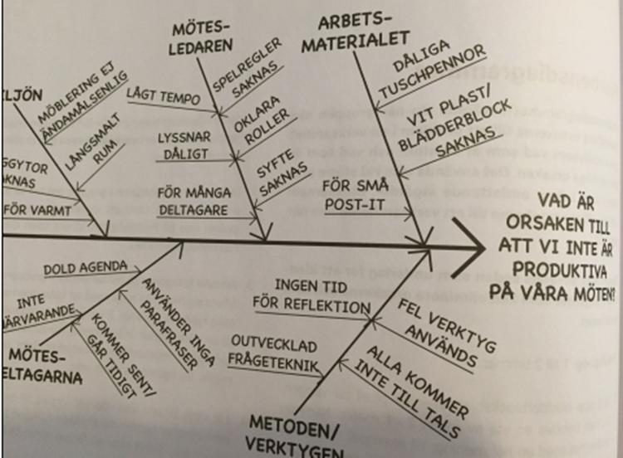

Vill du veta mer
Vill du veta mer om Fiskbensdiagram (Ishikawadiagram) se följande litteratur:
- Kvalitets från behov till användning av Bo Bergman och Bengt Klefsjö
- Workshops och arbetsmöten – Verktygslåda för meningsfulla möten av Krister Forsberg
- De sju ledningsverktygen - För effektivare planering av förbättringsarbetet av Bengt Klefsjö, Hugo Eliasson, Leif Kennerfalk m.fl.

